|  |
| --- |
| PERIGORD Noir - Région MONTIGNAC |

Réf: MP113730

583 000 € honoraires inclus à la charge de l'acheteur.

Sur les hauteurs d'un village typique, à 5 mn de Montignac-Lascaux, sans voisin proche, importante maison périgourdine avec piscine sur 2,5 hectares de terrain.  
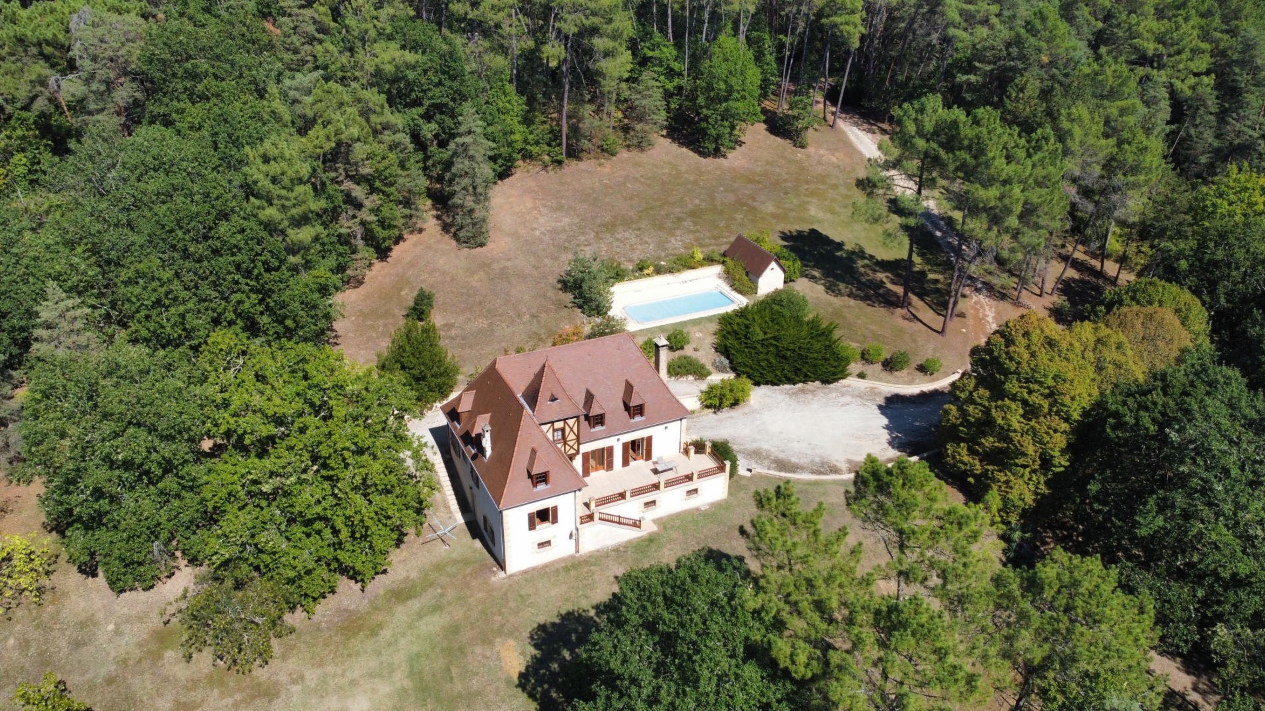

"Le calme, proche de tout". En Périgord Noir, sur les hauteurs d'un petit village typique, à 5 km de Montignac-Lascaux,cette propriété est parfaitement située : au calme, plein sud, sur hauteur avec vue au travers les chênes et les pins. Terrain d'environ 2 ha16 en majorité boisé. Cette importante maison Périgourdine traditionnelle avec pigeonnier, construite sur sous sol total, offre plus de 250 m² habitables, répartis en de très beaux volumes comme son séjour avec plafond cathédrale et cheminée. Forte de ses 4 chambres, on peut y vivre de plain pied. Une belle terrasse couverte avec barbecue est un vrai lieu de vie à la belle saison. Piscine de 11 m x 4.5 m. Grand sous-sol avec atelier, grand garage, buanderie, douche,...

Les informations sur les risques auxquels ce bien est exposé sont disponibles sur le site Géorisques: www.georisques.gouv.fr

|  |  |  |  |  |  |  |
| --- | --- | --- | --- | --- | --- | --- |
| |  |  | | --- | --- | | XIQE0442 | IMG_0502 | | XKCY0212 | IMG_0496 | | IMG_0532 | IMG_0539 | |

|  |  |  |  |  |  |  |
| --- | --- | --- | --- | --- | --- | --- |
| |  |  |  | | --- | --- | --- | | Caractéristiques: | | | | * Type: Maison Ancienne * Piscine * Mitoyenneté: Aucune | * Etat: Très bon * Surf. hab: 250 m² * Terrain: 21 670 m² * Séjour: 48 m² * Terrasse: 35 m² * Campagne isolée * Exposition: Sud | * 4 chambres * 3 s.d.b * 10 pièces * 1 bureau * 1 garage * Cuisine: Américaine Ouverte * Chauffage: Electricité et bois | |

|  |  |  |  |  |
| --- | --- | --- | --- | --- |
| |  |  | | --- | --- | | Détails complémentaires: | | | Situation du bien:   * Campagne isolée   Rez de chaussée:   * Cellier de 4 m². * 2 Chambres de 18 et 13 m². Parquet flottant. * Cuisine de 18 m² ouverte sur le séjour. * Dégagement /rangements. * Hall d'entrée de 20 m². * Pièce à vivre de 46 m² avec cheminée (foyer fermé) et deux portes-fenêtres donnat sur une terrasse d'environ 35 m². * Salle de bains de 12 m² avec baignoire et douche. * Terrasse de 35 m² environ. * WC de 2 m².   1er étage:   * Bureau de 10 m², dans le pigeonnier. * 2 Chambres de 21 m² et 14 m². * Mezzanine de 60 m². * Palier avec escalier en ormeau. * Salle d'eau de 9 m² avec wc.   Dépendances:   * Abri /barbecue couvert. * pool house   DPE:   * Consommation énergétique en énergie primaire | DPE (suite):   * Emission de gaz à effet de serre * DPE en cours   Chauffage:   * Electrique + bois   Equipements divers:   * Double vitrage * Fosse septique * Insert * Placard   Services:   * Aéroport 45 mn environ. * Autoroute 10 mn. * Calme * Commerces 5 mn. * Ecole 5 mn. * Gare 10 mn. * Hôpital 30 mn. * Internet / ADSL * Vue * Plain-pied   Sous Sol:   * Cave à vin * Cuisine d'été de 27 m². * Garage /atelier de 90 m². * 2 Pièces de 28 et 15 m².   Terrain:   * Arboré * Piscine de 11X4,5. | |

|  |  |  |  |  |  |  |  |  |
| --- | --- | --- | --- | --- | --- | --- | --- | --- |
| |  |  | | --- | --- | | Consommations énergétiques: | | |  |  | |  |  | |  |  | |

**Taxe foncière: 1 632 €**

**Agent responsable du dossier**: Monsieur Ludovic MONS

E-mail: mperigord@wanadoo.fr

Les informations sont données à titre informatif et non contractuel.